Millennium Challenge Account Niger
(MCA-Niger)

DIRECTION DE LA PASSATION DES MARCHES
PROCUREMENT AGENT
________________________________________________________________
PROCES-VERBAL D’OUVERTURE
DES OFFRES RECUES (EN LIGNE)

OBJET : PREQUALIFICATION D’ENTREPRISES POUR LA REALISATION DES TRAVAUX D’INFRASTRUCTURES (BTP ET HYDRAULIQUES) DANS LE CADRE DE LA MISE EN ŒUVRE DE L’ACTIVITE PRAPS

REF DAO. : CR/PRAPS/3/CB/114/20

Le 1er août 2022 à 11 heures 30 minutes, heure de Niamey, dans le cadre de l’Appel d’Offres susmentionné qui a été lancé le 4 juillet 2022 suivi d’un addendum (cf, Annexe 2) publié le 15 juillet 2022 pour reporter la date de remise des offres au 1er août 2022, s’est tenue la séance publique d’ouverture des Offres en ligne dans la salle de réunion du 2ème étage de MCA-Niger conformément à la Section II - Données Particulières de l’Appel d’Offres, Clause IS 26.1 avec la participation en ligne de certains représentants de soumissionnaires.

Etaient présents :
- Pour le compte de MCA – Niger, voir fiche de présence à l’Annexe 1 ;
- Pour les soumissionnaires, voir fiche de présence en ligne à l’Annexe 1.
Déroulement de la séance d’Ouverture des Offres
Dans son mot de bienvenue, le Manager de la Passation des Marchés, représentant le Directeur de la Passation des Marchés de MCA – Niger en la présence du Directeur du Projet des Communautés Résilientes aux Climats (CRC), a vivement remercié les soumissionnaires ayant déposé des Offres avant de rappeler l’importance de ces travaux pour le MCA – Niger et les populations concernées. Il a par la suite donné la parole à l’Agent de Passation des Marchés pour expliquer le processus d’ouverture des Offres en ligne et procéder à l’ouverture des Offres proprement dite.
Il est à noter qu’à l’ouverture du lien Dropbox, sept (7) offres ont été repérées et ouvertes publiquement. Séance tenante, certains soumissionnaires ont signalé avoir déposé leurs offres dans le délai mais ne les ont pas vu ouvertes. Ainsi, il leur a été demandé d’envoyer les preuves de leurs dépôts en vue de trouver la solution informatique. De même, le consultant informaticien (IT du PA) a été rapidement saisi pour situer les offres dans le Dropbox.
Après investigations du IT, il a expliqué que Dropbox avait automatiquement créé un autre répertoire les d’autres offres ont été retrouvées.
En somme, à la date et à l’heure limites de remise des Offres au 1er août 2022, un total de vingt-huit (28) Offres ont été reçues et ouvertes via le lien Dropbox de soumission électronique : https://www.dropbox.com/request/fi9kSiDd4joJThHpRzoy, cf. annexe 3 pour la capture d’écran des Offres enregistrées sur le lien Dropbox.
Les résultats de la séance d’ouverture des Offres reçues en ligne sont consignés dans l’Annexe 4 du présent procès-verbal.

Avant de clôturer la séance d’ouverture, le Manager de la Passation des Marchés a expliqué aux soumissionnaires que le présent PV leur sera transmis pour information et publié également sur le site web de MCA-Niger. Il a également ajouté que les Offres seront examinées par des Evaluateurs indépendants dont les résultats seront notifiés à tous les soumissionnaires dans un bref délai.

La séance a été levée aux environs de 13h 45mn les jour et date cités ci-dessus.

Listes des Annexes

Annexe 1 : fiches de présence
Annexe 2 : addendum 1
Annexe 3 : capture enregistrement des Offres sur le Dropbox
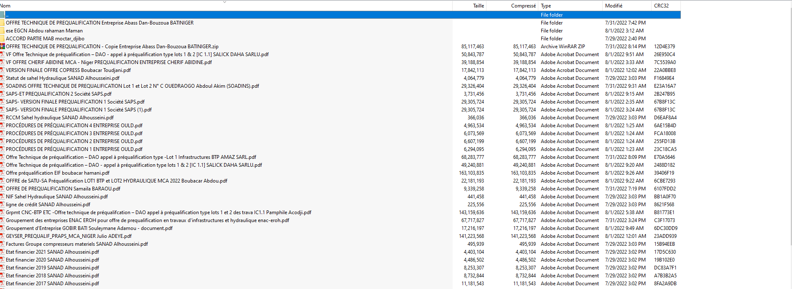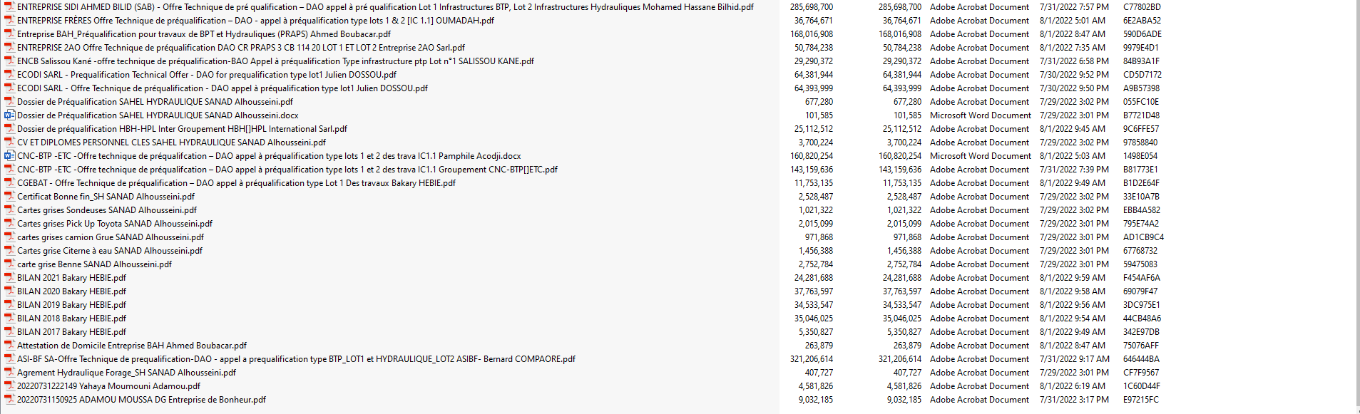

Annexe 4 : Tableau d’ouverture en ligne des Offres

